Дата: 24.01.2025
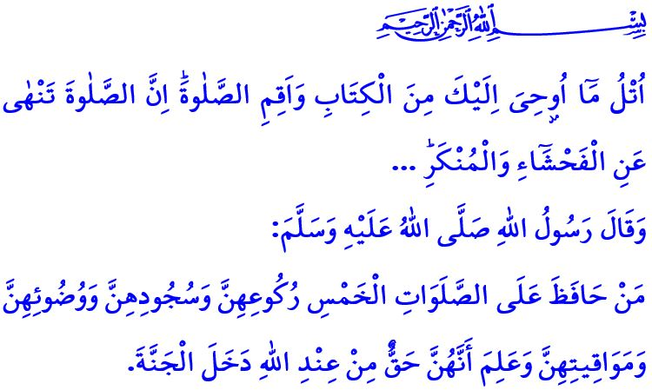НАМАЗ – ДАР МИРАДЖА, ОПОРА НАШЕЙ РЕЛИГИИ
Многоуважаемые мусульмане!
В предстоящее воскресенье вечером наступит 27-я ночь месяца раджаб. На протяжении столетий мы вспоминаем ночное путешествие (исра) и вознесение (мирадж) нашего Пророка (с.а.с.) в эту ночь, радуемся благим вестям, которые Всевышний Аллах даровал Своим рабам. Давайте же в проповеди этой недели вновь напомним себе о важности намаза, который является даром мираджа, придаёт смысл нашей жизни и приносит умиротворение в наши сердца.
Высокочтимые верующие!
Намаз является одним из пяти столпов ислама. Это уникальное поклонение, которое начинается с произнесения такбира и завершается салямом, когда наш разум, сердце, язык, словом, всё наше тело обращается к Господу. Это наша обязанность, которая устраняя все различия между людьми, делает верующих равными перед Аллахом, словно зубья гребня, и объединяет их, выстраивая плечом к плечу.
Уважаемые верующие!
Ежедневный пятикратный намаз не является поклонением, которое можно совершать поспешно, откладывать, втискивать между делами или оставлять на последний момент. Ибо без намаза нет мусульманства. Мусульманин совершает намаз, а намаз делает его человеком. Самое ценное время в жизни человека – это то, которое он проводит в молитве. Жизнь, прожитая без намаза – это утраченная жизнь. Следовательно, мусульманин, не имеющий оправдания с религиозной точки зрения, не может оставлять намаз и не может откладывать его, говоря: «Я совершу его позже!» Мусульманин должен организовывать свою жизнь в соответствии с временем намаза. Так и наш Пророк (с.а.с.) обращает внимание на важность этого вопроса, говоря: اَلصَّلاَةُ عِمَادُ الدّ۪ينِ « Намаз – опора религии».
Уважаемые верующие!
В аяте, который я прочитал в начале проповеди, Всевышний Аллах повелевает: «Читай то, что внушено тебе из Писания, и совершай намаз. Воистину, намаз оберегает от мерзости и предосудительного...» Да, цель нашей жизни – это служение Господу, а цель служения Ему – стать хорошими мусульманами. Поэтому наши молитвы должны удерживать нас от греховного. Они должны оберегать наш язык от лжи, сердце – от ненависти, а руки – от дурных поступков. Намаз должен очищать нас от всякого греха. Если же, несмотря на совершение молитвы, мы продолжаем быть пленниками зла, то нам необходимо пересмотреть то, что у нас в сердце, свои доходы и свою жизнь в свете Корана и сунны.
Достоуважаемые мусульмане!
Однажды досточтимый Пророк (с.а.с.) сказал: «О Биляль, встань и призови людей к молитве! Позволь нам с намазом получить облегчение!» – напомнив своей общине, что только намаз способен облегчить тяготы жизни. Поэтому давайте воспринимать наши молитвы не как обременение, а как благословение, которое приносит покой измученным повседневными заботами душам. Давайте совершать их с полным благоговением, без задержек и без спешки, соблюдая сунну и все предписанные правила. Будем образцовыми верующими, зрелыми благодаря молитве. Будем мягко и деликатно предупреждать наших братьев и сестёр, которые совершают намаз, и при этом продолжают ошибаться и заблуждаться. Будем стараться совершать ежедневный пятикратный намаз в мечетях. Если невозможно совершать его в мечети, будем молиться вместе с семьёй дома. Следуя повелению Всевышнего Аллаха: وَأْمُرْ اَهْلَكَ بِالصَّلٰوةِ وَأْمُرْ اَهْلَكَ بِالصَّلٰوةِ وَاصْطَبِرْ عَلَيْهَاۜ «Вели своей семье совершать намаз и сам терпеливо совершай его», – давайте прививать любовь к намазу своим детям и молодёжи, используя добрые слова, улыбку на лице и терпение. Не будем лишать себя и свою семью благословений такого великого поклонения как намаз.
Сегодня я хочу обратиться ко всем своим братьям и сёстрам, которые пренебрегают намазом. Давайте воспользуемся благословенными днями, в которых мы находимся, и примем твёрдое решение регулярно совершать пятикратный намаз, который очищает нас от ошибок и грехов и возвышает наше положение перед Аллахом. Не будем забывать о следующей благой вести Пророка (с.а.с.): «Кто оберегал пять обязательных намазов, совершая как следует их поясные и земные поклоны, соблюдая установленное для них время, и знал, что это истина, предписанная Аллахом, тот войдёт в рай». Не будем забывать, что прибыль, достигнутая без намаза, лишена благословения, а дом без поклонения, лишён счастья.
Завершая свою проповедь, я прошу Всевышнего Аллаха даровать милость нашим братьям и сёстрам, погибшим в результате пожара в Болу, терпения и утешения их семьям, а пострадавшим – скорейшего выздоровления. Да убережёт Аллах наш народ и нашу страну от всяких бедствий, невзгод и несчастий!

Байхаки, Шуаб аль-иман, 3, 39.
Анкабут, 29/45.
Абу Давуд, Адаб, 78.
Таха, 20/132.
Ибн Ханбаль, IV, 266. Главный отдел по предоставлению религиозных услуг

